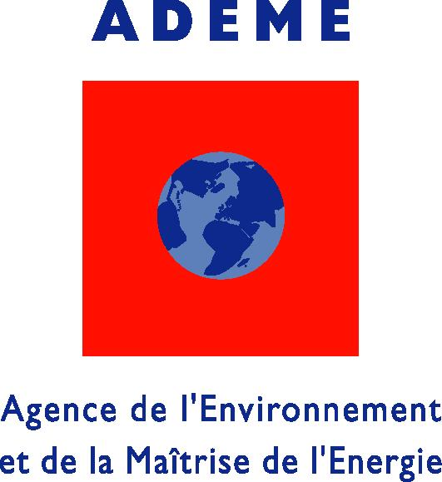

Énergies et matières renouvelables

Éolien

1) Présentation :
Une éolienne est une machine permettant de convertir l'énergie cinétique du vent en énergie mécanique. Cette énergie mécanique a été utilisée au cours des âges pour pomper l'eau ou moudre le grain.
Les machines actuelles sont utilisées pour produire de l'électricité qui est consommée localement (sites isolés), ou injectée sur le réseau électrique (éoliennes connectées au réseau). L'application « connecté réseau » ou « grand éolien » représente, en terme de puissance installée, la quasi totalité du marché éolien.
Il existe deux grandes familles d'éoliennes : les machines à axe vertical et les machines à axe horizontal. Pour le « grand éolien », on utile des machines à axe horizontal ; elles se composent, dans la plupart des applications, d'un rotor tripale. Les technologies de conversion et de contrôle peuvent différer d'une machine à l'autre. Les gammes de puissance nominale vont de 1 à 5 MW. Les éoliennes à axe horizontales sont plus performantes que celles à axe vertical essentiellement en terme de rendement aérodynamique et de coût de maintenance.
2) Contexte et objectifs :
Le développement de l'énergie éolienne s'inscrit dans le cadre général de la lutte contre le changement climatique dont une des conséquences pour l'Union Européenne est une nouvelle politique énergétique préconisant, entre autres, l'utilisation des énergies renouvelables pour la production d'électricité (directive européenne du 27 septembre 2001). En ce qui concerne la France, l'application de cette directive devrait se traduire par un développement important de l'énergie éolienne (plusieurs gigawatts de puissance installée). Pour aider l'énergie éolienne à se développer, le gouvernement a mis en place des mesures incitatives comme l'obligation et les tarifs d'achat, et les appels d'offres pour la réalisation de fermes éoliennes terrestres et en mer. L'intérêt national pour le développement de cette source d'énergie a été récemment confirmé dans la loi de programme fixant les orientations de la politique énergétique (loi n° 2005-781 du 13 juillet 2005).
Ces objectifs se déclinent par pays. En France, la Programmation Pluriannuelle des Investissements fixe les objectifs d'implantation de moyens de production électrique à partir de sources renouvelables pour 2007. Les objectifs pour l'énergie éolienne sont de 2000 à 6000 MW installés en 2007.
3) Réglementation
Le marché électrique Français est libéralisé. C'est aux entrepreneurs privés d'investir dans de nouveaux moyens de production électrique. Afin de pouvoir développer la production électrique d'origine éolienne, plusieurs instruments économiques ont été mis en place :
« L'obligation d'achat » permet au producteur éolien de vendre la totalité de sa production au distributeur.
- Obligation d'achat (Loi du 10 février 2000)
Afin de garantir les investissements et assurer la rentabilité des projets industriels, un tarif garanti a été mis en place. Ce tarif est fixé pour 15 ans, et est composé de deux phases distinctes. La première phase, d'une durée de 5 années, fixe un prix d'achat de 8,38 cteuros/kWh. La deuxième phase est un prix variable en fonction de la qualité du vent sur le site (nombre d'heures de fonctionnement annuel à équivalent pleine puissance).
- Texte Tarifs d'achat (décret n° du 10 mai 2001)
En marge de ce tarif, la Commission de Régulation de l'Electricité peut publier des appels d'offre.
- Appels d'offres
La loi d'orientation sur l'énergie préconise la mise en place de Zones de Développement Eolien (ZDE) par les préfets. Ceux-ci devront déterminer les endroits où pourront se construire les futurs projets.
- POPE 2005
Pour pouvoir bâtir un parc éolien, un permis de construire est nécessaire. Le dossier du permis de construire éolien nécessite de mener une étude d'impact environnemental.
- Dossier du montage de projets éoliens ADEME
- Dossier étude d'impact ADEME
Nous vous invitons à vérifier les éventuelles mises à jour disponibles sur le site www.ademe.fr

